УТВЕРЖДЕНО
 | 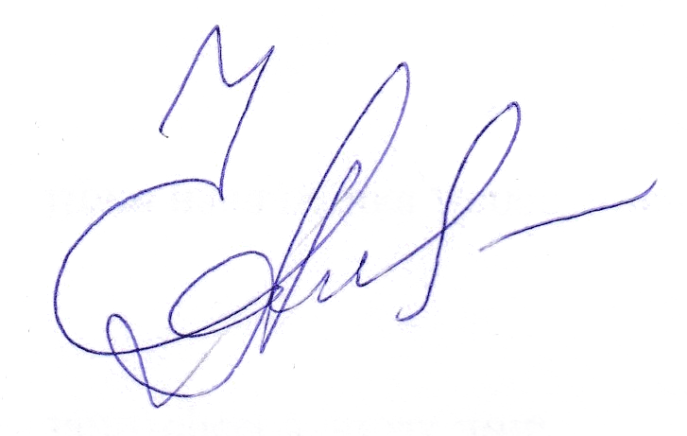 | Директор МБОУ «ЦО с. Марково»  А.В. Алтухова

Годовой план работы на 2026 - 2027 учебный год
учителя-логопеда Округиной М.М.

с. Марково
2026 г.

Цель работы: коррекция и профилактика нарушений устной и письменной речи обучающихся.
Задачи:
1. Диагностика и анализ уровня развития речевой деятельности (устной и письменной речи) обучающихся.
2. Разработка и реализация содержания коррекционной работы по предупреждению и преодолению нарушений устной и письменной речи у обучающихся.
3. Консультирование педагогов, родителей (лиц их заменяющих), обучающихся по вопросам профилактики и коррекции речевых нарушений.
4. Оснащение кабинета учебно-методическими пособиями, дидактическим и наглядным материалом.
5. Повышение уровня профессиональной квалификации.

№ | Вид деятельности | Сроки  проведения | Оформление результатов
1 | Организационная деятельность
1.1 | Составление плана  логопедической работы на  2026/2027 учебный год, графика  работы | до 05  сентября | Годовой план работы, график работы
1.2 | Формирование логопедических  групп с учётом речевой патологии  и возраста (класса) | до 15  сентября | Список групп
1.3 | Составление и утверждение  расписания логопедических  занятий | до 15  сентября | Расписание логопедических занятий
1.4 | Составление календарно-  тематического планирования  логопедических занятий | до 15  сентября | Индивидуальные и групповые  программы работы
1.5 | Заполнение речевых карт  обучающихся, зачисленных на  логопедические занятия | в течение  учебного года | Составление индивидуальных  речевых карт
1.6 | Ведение документации | в течение  учебного года
1.7 | Анализ логопедической работы за  2026/2027 учебный год | до 31 мая | Составление аналитического отчёта
2 | Диагностическая деятельность
2.1 | Знакомство с данными  медицинского обследования, сбор  анамнеза | 1-15 сентября | Запись в журнале учёта рабочего  времени
2.2 | Первичное обследование устной  речи воспитанников ДОУ и  обучающихся средней школы,  которым рекомендованы занятия с  логопедом;  Диагностика развития письменной  речи и чтения обучающихся;  Оценка результатов обследования,  обработка данных; |  | Заполнение протоколов  обследования.  Заполнение речевых карт.
2.3 | Итоговое обследование  обучающихся | Май | Заполнение протоколов  обследования.  Заполнение речевых карт.
2.4 | Посещение уроков | В течение  учебного года | Наблюдение за детьми в учебном  процессе, выявление состояния  устной и письменной речи  обучающихся; рекомендации  педагогу.
2.5 | Диагностика речевых нарушений  по запросам | В течение  учебного года | Запись в журнале обследования  обучающихся.  Протокол обследования.
3 | Коррекционно-развивающая деятельность
3.1 | Коррекционно-развивающие  индивидуальные и групповые  занятия по устранению нарушений  речи:  1. Коррекция нарушений  звукопроизношения: постановка  звуков, их автоматизация и  дифференциация.  2. Развитие фонематического  восприятия.  3. Формирование навыков  языкового анализа и синтеза.  4. Обогащение, закрепление и  активизация словаря.  5. Формирование грамматически  правильной связной речи.  6. Профилактика и коррекция  нарушений чтения и письма.  7. Развитие различных видов  мышления.  8. Коррекция нарушений в  развитии эмоционально-  личностной сферы. | В течение  учебного года | Записи в журнале логопедических  занятий.
3.2 | Проведение групповых занятий | В течение  учебного года | Записи в журнале логопедических  занятий.
3.3 | Проведение индивидуальных  занятий | В течение  учебного года | Записи в журнале логопедических  занятий.
4 | Методическая работа
4.1 | Участие в работе РМО учителей-  логопедов | По плану  РМО | Подготовка информационных  сообщений
4.2 | Приобретение, разработка,  изготовление учебно-  дидактических пособий | В течение  учебного года | Оформление паспорта кабинета
4.3 | Предоставление логопедических  заключений на ПМПК | В течение  учебного года  (по запросу) | Логопедические заключения
4.4 | Отслеживание и изучение новинок  в методической литературе  учителя-логопеда. | В течение  учебного года | Разработка рекомендаций для  учителей, оформление стенда
4.5 | Изучение специальной литературы  по теме самообразования:  «Коррекция речи детей старшего  школьного возраста средствами  логопедических технологий» | В течение  учебного года | Разработка рекомендаций для  учителей, разработка памяток для  родителей, оформление стенда
4.6 | Посещение семинаров, открытых  занятий учителей-логопедов | В течение  учебного года
5 | Консультативно-просветительская деятельность
5.1 | Оказание консультативно-  методической помощи учителям,  родителям:  - проведение консультаций и  индивидуальных бесед с  родителями и учителями. | В течение  учебного года | Запись в журнале учета рабочего  времени
5.2 | Индивидуальное  консультирование родителей  обучающихся с трудностями в  обучении, в течение года  направляемых на ПМПК. | В течение  учебного года | Запись в журнале учета рабочего  времени

